QUESTIONNAIRE JO ATHLETISME

NOM Prénom : . . . . . . . . . . . . . . . . . . . . . . . . . . . .
Etablissement : . . . . . . . . . . . . . . . . . . . . . . . . . . . .

Note . . . /30

Questions 2, 3, 4, 5, 19, 24, 26, 27, 28 : compléter les tableaux ou schémas.
Autres questions : mettre une croix dans la (les) case(s) correspondant à la (les) bonne(s) réponse(s).

COURSES /10 pts

1. Tu es starter. Tu donnes le coup de pistolet pour une course de vitesse / 1pt
□ deux secondes après avoir dit « prêt »
□ lorsque tous les athlètes sont immobiles à la position « prêt ».

2. Cocher les commandements au départ d’un /1pt

 | « A vos marques ! » | « Prêt ! » | Coup de pistolet
50 m
200 m haies
1000 m

3. Sur le schéma ci-dessous, indiquer d’une flèche et d’une « étiquette » /1pt

- les départs du 100m, 1000m, 50m, 200m haies, 80m haies, 4x60m.

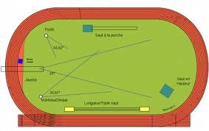

4. Sur le même schéma entourer avec précision le départ du /1pt

- 4e couloir du 200m haies
- 3e couloir du 100m
- 6e couloir du 4x60m

5. Donne le temps officiel pour chaque athlète /1pt

Classement | Tps manuels annoncés au 1/100ème  par les chronométreurs | Temps au 1/10ème officiellement  retenu
1er | 10“85 – 10“91 – 10“79
2ème | 10“96 – 10“97 – 11“01
3ème | 11“08 – 11“09
4ème | 11“12 – 11“15

6. Tu es chronométreur. On te demande de chronométrer le 1 et le 6, il s’agit : /1pt
□ des athlètes courant au couloir 1 et 6
□ du 1er et 6e à franchir la ligne d’arrivée.

7. Tu es chronométreur. Tu enclenches ton chronomètre : /1pt
□ lorsque tu entends le bruit du pistolet
□ lorsque tu vois la flamme ou la fumée

8. A l’arrivée la partie du corps jugée est : /1pt
□ le tronc
□ la jambe
□ la tête
□ le bras

9. Un athlète qui fait tomber une haie est disqualifié /1pt
□ oui
□ non

10. Au 4x60m, pour déclarer un passage « hors zone de transmission » /1pt
on prend en compte, au moment du passage du témoin :
□ le relayé
□ le relayeur
□ le témoin

LANCERS /10pts

11. Au Poids, Disque et Marteau l’athlète a le droit de sortir par le secteur /1pt
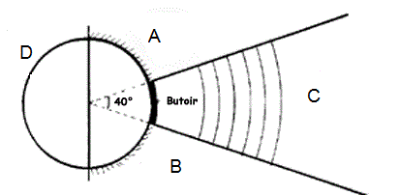
□ A
□ B
□ C
□ D

12. Le cercle d’élan du Disque et du Marteau /1pt
□ sont les mêmes
□ celui du Disque est plus grand
□ celui du Marteau est plus grand

13. En Disque, lors de sa chute, l’engin tombe sur la ligne délimitant le secteur.L’essai est mesuré /1pt
□ oui
□ non

14. Au Poids, le lanceur a le droit de toucher l’intérieur du butoir avec le pied /1pt
□ oui
□ non

15. Un jet peut être mesuré si le javelot /1pt
□ tombe sur la queue et laisse une trace
□ se plante sur la pointe
□ tombe avec un impact par la pointe
□ tombe à plat

16. Au Poids, l’engin peut être décollé du cou mais ne doit pas venir en arrière de la ligne des épaules /1pt
□ oui
□ non

17. Lors de la mesure au lancer de poids /1pt
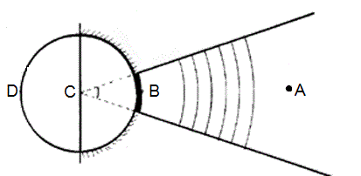
-où se trouve le zéro du décamètre ? -où lit-on la mesure ?
□ A □ A
□ B □ B
□ C □ C
□ D □ D

18. En lancers ( comme en sauts) un concurrent peut demander /1pt
□ le report d’un essai
□ le changement d’ordre de passage dans un essai

19. Voici une feuille de concours de javelot. Remplis les deux dernières colonnes. /2pts

 | 1 | 2 | 3 | Bilan après les 3 premiers essais | 4 | 5 | 6 | Perf | Place
Paul | 31.68 | - | - | 31.68 | 31.68 | - | -
Simon | 30.64 | 30.62 | 31.68 | 31.68 | 28.12 | 26.14 | 31.00
Arthur | 31.68 | 31.64 | 30.56 | 31.68 | 32.20 | 29.60 | 25.14
Cyril | 20.60 | 31.60 | 31.30 | 31.60 | - | 29.80 | 28.60
Antoine | 32.10 | 31.66 | 31.66 | 32.10 | 31.64 | 31.16 | 25.44
Lucien | 30.14 | 31.50 | 22.24 | 31.50 | 30.62 | 29.14 | 31.40

SAUTS /10 pts

20. L’anémomètre est utilisé dans tous les sauts pour mesurer la vitesse du vent : /1pt
□ oui
□ non

21. Un record peut être homologué si la vitesse du vent est de : /1pt
□ 1 m/s
□ 1,5 m/s
□ 2 m/s
□ 2,5 m/s
□ 3 m/s

22. En Hauteur, Longueur et Triple-saut, pour effectuer son saut, un athlète dispose de : /1pt
□ 1mn
□ 1mn30
□ 2mn

23. Lorsqu’un essai n’est pas valable, le juge lève son drapeau : /1pt
□ Blanc
□ Rouge

24.Tu tiens une feuille de concours de Hauteur ou Perche, précise les symboles utilisés : /1pt

Symboles
Essais Réussis
Essais Ratés
Essais non tentés

25.En saut en hauteur, un concurrent passe sous la barre sans la faire tomber : /1pt
□ l’essai ne compte pas
□ l’essai est considéré comme raté

26.Sur le schéma ci-dessous, indique avec un O et une flèche où tu places le zéro du décamètre, et avec un M et une flèche où tu lis la mesure : /1pt
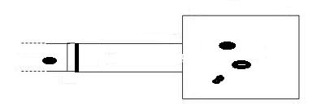
27.Sur le schéma ci-dessous,indique près de chaque empreinte, D ou G pour un triple-sauteur ayant pied d’appel gauche : /1 pt

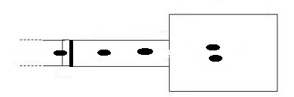

28. Complète les deux dernières colonnes de la feuille de saut en hauteur /2pts

 | 1.30 | 1.35 | 1.40 | 1.45 | 1.50 | 1.55 | 1.60 | Perf | Place
Yvon | - | 0 | XX | 0 | XXX
Patrick | - | X0 | 0 | 0 | XX0 | XXX
Loïc | - | XX0 | 0 | - | - | - | XXX
Arthur | - | 0 | 0 | XX0 | XX0 | 0 | XXX
Didier | - | XX0 | 0 | X0 | 0 | 0 | XXX

